**Особенности внеурочной деятельности в МКОУ «Омутская СОШ».**

В проекте Федерального компонента государственного Образовательного стандарта общего образования одной из целей, связанных с модернизацией содержания общего образования, является гуманистическая направленность образования. Она обуславливает личностно-ориентированную реализацию в образовательном учреждении как урочной, так и внеурочной деятельности. Внеурочная деятельность организуется по направлениям развития личности: спортивно-оздоровительное, духовно-нравственное, социальное, общеинтеллектуальное, общекультурное.

Содержание занятий должно формироваться с учетом пожеланий обучающихся и их родителей (законных представителей). Во внеурочную деятельность могут входить: выполнение домашних заданий (начиная со второго полугодия), индивидуальные занятия учителя с детьми, требующими психолого-педагогической и коррекционной поддержки (в том числе - индивидуальные занятия по постановке устной речи, почерка и письменной речи и т.д.), индивидуальные и групповые консультации (в том числе - дистанционные) для детей различных категорий, экскурсии, кружки, секции, круглые столы, конференции, диспуты, школьные научные общества, олимпиады, соревнования, поисковые и научные исследования и т.д.

Содержание внеурочной деятельности должно быть отражено в основной образовательной программе образовательного учреждения. Время, отведенное на внеурочную деятельность не входит в предельно допустимую нагрузку обучающихся. Чередование урочной и внеурочной деятельности определяется образовательным учреждением и согласуется с родителями обучающихся.

В нашей школе внеурочная деятельность организована по такому направлению, как духовно-нравственное, представленное объединением **«Край , в котором я живу».** Программу разработала учитель начальных классов, Поняева Ю.В. Главной задачей этих занятий  является  приобщение детей с младшего школьного возраста к своим истокам, воспитание патриотизма, любви и уважения к своей семье, к малой Родине. Ведь именно в раннем возрасте у детей  повышенный интерес ко всему, что вокруг них происходит. Мы живём в мире современных технологий, но дети стремятся узнать,  как жили их прапрабабушки, какой у них был быт, приметы и обряды  и для современного человека стало актуальным восстановление культурно-исторических связей с родным краем, своей малой Родиной. Начинать этот процесс надо с детства, с самого доступного для детей –  познания личности самого ребенка, жизни его семьи. Знакомясь с биографией своих родителей, бабушек, дети начинают понимать связь времен, преемственность поколений, начинают понимать свою причастность к историческим событиям. Темы  для занятий подобраны в соответствии возрастным особенностям детей. Готовясь к каждому занятию, приходится  изучать много литературы, пользоваться интернет-ресурсами,  но когда приходишь  к детям и видишь их заинтересованные лица и слышишь  много вопросов, делаешь вывод, что всё это не зря. Почти все работы, сделанные руками детей, мы оформляем в альбом. Делаем поделки из теста, шьём куклу, рисуем генеалогическое древо.

**Художественно-эстетическая направленность** представлена кружком **«Умные руки»-** это занятие, где ребята постигают искусство оригами – древнее японское искусство складывания бумаги. Рабочую программу подготовила учитель начальных классов Ермолаева Н.Е. на основе книг: « Оригами для дошкольников» Соколова С.В., «Оригами. Лучшие модели» Сержантова Т. Б., часть материала учитель берёт из интернета. Хотелось познакомить и заинтересовать детей японским искусством складывания из бумаги-оригами, его историей, техникой и приёмами складывания. Это занятие способствует проявлению конструктивных, изобразительных, творческих оформительских, театральных способностей, поддерживать личностное творческое начало. Занятия оригами совершенствуют развитие координации движений пальцев и кистей рук, развивают внимание и память: дети запоминают термины, приёмы и способы складывания, по мере надобности воспроизводят сохранённые в памяти знания и умения. Формируют самостоятельность, уверенность в себе, добрые чувства к близким посредством изготовления подарков своими руками. Все занятия проходят в игровой форме. На занятиях использую компьютер.

Спортивно-оздоровительная направленность представлена курсами **«Азбука психологического здоровья» и «Шахматная страна»,** разработанные учителем начальных классов Ермолаевой Н.Е. и учителем физкультуры Суляевым В.Н.

Основной задачей кружка «Азбука психологического здоровья» является социальная адаптация личности, включающая образование всех психических процессов, связанных с познанием, эмоциональным состоянием и моральными чувствами, осуществлять связь адаптации с социальной практикой. Занятия состоят из нескольких частей, каждая из которых может быть использована самостоятельно.

Часть 1. Вводная.

Цель вводной части занятия – настроить группу на совместную работу, установить эмоциональный контакт между всеми участниками. Основные процедуры работы – приветствия, игры с именами.

Часть 2. Рабочая.

На эту часть приходится основная смысловая нагрузка всего занятия. В нее входят этюды, упражнения, игры, направленные на развитие и частичную коррекцию эмоционально – личностной и познавательной сферы ребенка.

Развитие произвольности: игры на развитие навыков общения; игры на развитие и совершенствование эмоционально – волевой сферы; игры на развитие восприятия, памяти, внимания, воображения, рисование.

Часть 3. Завершающая. Основной целью этой части занятия является создание у каждого участника чувства принадлежности к группе и закрепление положительных эмоций от работы на занятии. Здесь предусматривается проведение какой – либо общей игры – забавы или другой коллективной деятельности, например, создание общего рисунка.

Курс «Шахматы» направлен на релаксацию. Эти занятия помогают детям положительно влиять на совершенствование психических процессов и таких качеств, как восприятие, внимание, воображение, мышление, начальные формы волевого управления поведением. Дети уже умеют ориентироваться на шахматной доске, знают функции каждой фигурой в отдельности и в совокупности с другими фигурами без нарушения правил шахматного кодекса, правильно помещать шахматную доску между партнерами, различать горизонталь, вертикаль, диагональ; рокировать ; объявлять шах. Дети посещают занятия с большим удовольствием.

С целью проведения мониторинга по внедрению ФГОС был проведен опрос (анкетирование) родителей, учителей, детей, который показал следующие результаты:

личностные результаты освоения основной образовательной программы по Стандарту родители считают:

воспитание патриотизма, ответственность за свои поступки, доброжелательность и эмоциональная отзывчивость, установка на здоровый образ жизни. Родители считают, что введение ФГОС начального общего образования положительно сказывается на развитии и образовательных результатах своего ребенка, т.к. внеурочную деятельность дети выбирали сами.

С введением ФГОС значительно пополнилась материальная база первого класса: магнитная доска, ноутбук, мультимедиапроектор, экран, принтер со сканером, конструктор «Лего», учебные диски, учительский стол. Внеклассные занятия дети посещают с удовольствием, это видно по проведённому анкетированию .

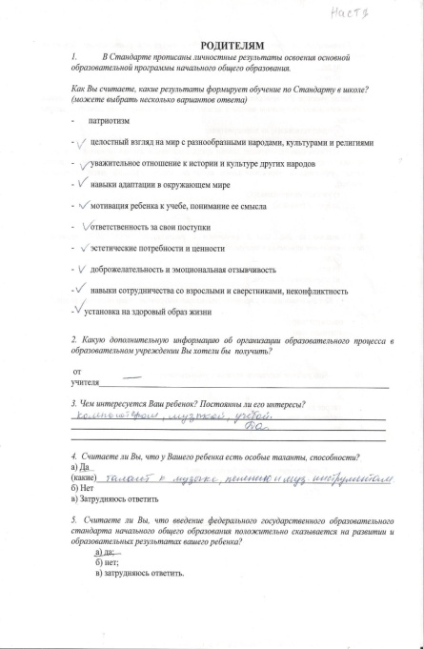 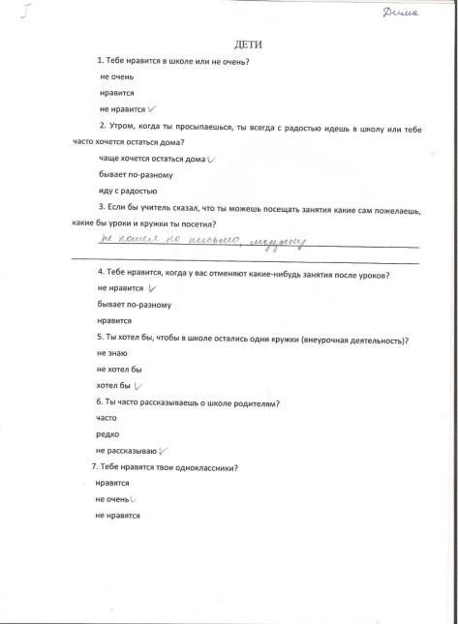

По опросу детей можно сделать следующие выводы:

- нравится быть в школе,

- с радостью идут в школу,

-часто делятся своими впечатлениями с родителями,

-переживают, когда отменяются занятия.

Таким образом, введение ФГОС положительно скажется на развитии образовании и образовательных результатах.